Škola: | OBRTNIČKA ŠKOLA POŽEGA
Razred: | 1.ce | Zanimanje učenika: Stolar
Nastavnik/ca: | Edo Deanović
Nastavni predmet: | Praktična nastava
Nastavna cjelina: | Izrada spojeva od drva i drvnih materijala ručnim alatom |  |  |  | Planirani broj sati: 30
Naziv vježbi cjeline | Spojevi proširenja drva
NAZIV VJEŽBE | Spoj na tupi sljub i moždanik (tipla) |  |  |  | Planirani broj sati: 5
Cilj vježbe/ishodi | Izraditi spoj u masivu na tupi sljub i moždanik (tipla)
motorički:  (ishodi učenja) | Rukovati alatima i uređajima uz poštivanje svih zakona zaštite na radu u izradi spoja na tupi sljub i moždanik (tipla)
kognitivni:  (ishodi učenja) | Prepoznati različite vrste spojeva  Nacrtati nacrt dužine elementa i centar rupe  Navesti zakonitosti materijala  Samostalno nabrojiti redoslijed operacija za izradu
afektivni:  (ishodi učenja) | Dosljednost i istrajnost u radu te razvijanju tehničkog mišljenja o toj vrsti spoja  Slijediti nacrt u izradi spoja  Uvažavati principe rada u paru
Korelacija: | Strojevi i uređaji, Tehnologija proizvodnje
METODE RADA (STRATEGIJE): metoda četiri stupnja
Potreban alat, sredstva, materijal: | I. stupanj: ogledni uzorci, crteži, pribor za crtanje,  II. stupanj: letva od jelovine, moždanici (tiple), bušilica, ručna zatezna pila, gruba rašpa, svrdlo, hoblić  Nastavna pomagala: školska ploča, kreda
Opasnosti pri izvođenju vježbe (označiti i/ili upisati izvore opasnosti): | od požara i eksplozije, mehaničkih opasnosti, padova, električnog udara, štetnih i otrovnih tvari , buke i vibracije, štetnih zračenja, nepovoljnih klimatskih uvjeta.
Osobna zaštitna sredstva za naučnika: | Radno odijelo i štitnici za oči
Osobna zaštitna sredstva za korisnika usluge: | Radno odijelo i štitnici za oči
Zaštita okoliša: | Otpatke i strugotinu odlagati na točno predviđeno odlagalište.
PRAĆENJE I OCJENJIVANJE ISHODA | oblici |  | radna mapa s individualnim zadacima za vježbu; samostalno izvođenje vježbe
PRAĆENJE I OCJENJIVANJE ISHODA | elementi i kriteriji |  | praktična nastava: prema listu vrednovanja iz radne mape učenika

ARTIKULACIJA VJEŽBE:
1. stupanj - uvodni dio - - 5 min.
2. stupanj - glavni dio - demonstracija vježbe - 10 min.
3. stupanj - pokušaj učenika - 30 min.
4. stupanj - uvježbavanje, samostalno izvođenje vježbe
i samo/ocjenjivanje -5 min.

PLAN VJEŽBE PO METODI ČETIRI STUPNJA

GRUBA RAŠČLAMBA PROCESA PODUČAVANJA

- Stupanj: Priprema nastavnika i naučnika za izvođenje vježbe
  - Provjera uvjeta rada – prije izvođenja nastavnog sata
  - Priprema uređaja, alata i materijala za izvođenje vježbe – prije izvođenja nastavnog sata
  - Pozdravljanje učenika i prisutnih gostiju
  - Evidencija prisutnosti učenika
  - Upoznavanje učenika s nastavnom jedinicom/vježbom
  - Utvrđivanje predznanja učenika
  - Pokazivanje alata za vježbu
  - Upozorenje na moguće opasnosti, zaštitu na radu

- Stupanj: Raščlamba vježbe – demonstracija
  - Zacrtavanje dužine elementa
  - Piljenje dužine elemenata
  - Zacrtavanje centra rupa na elementu
  - Bušenje rupa
  - Spajanje elemenata pomoću moždanika
  - Dorada gotovog spoja

- Stupanj: Pokušaji naučnika da pod nadzorom stručnog učitelja sami pravilno izvode vježbu
(kombiniranje demonstracije i pokušaja učenika po koracima vježbe)
  - Stvaranje opuštene atmosfere i samopouzdanja
  - Provjeravam jesu li učenici shvatili vježbu
  - Učenici uz nadzor izvode vježbu
  - Ispravljanje pogrešaka pri izvođenju vježbe
  - Bodrenje naučnika
  - Provjera uspješnosti izvođenja vježbe

- Stupanj: Samostalan rad naučnika
  - Puštam učenike da samostalno započnu izvedbu vježbe
  - Praćenje izvođenja vježbe
  - Procjena uradaka – vrjednovanje vježbe i upisivanje ocjena u šihtericu
  - Čišćenje i spremanje radnog mjesta nakon izvođenja vježbe
  - Pozdravljanje učenika

FINA RAŠČLAMBA VJEŽBE

Red.  Broj | ŠTO RADIM? | KAKO RADIM? | ZAŠTO RADIM?

1.STUPANJ
1. | Provjera uvjeta za rad  (prije izvođenja nastavnog sata) | Provjera radnog prostora – je li čist, osvijetljen, ugodan za rad | Stvaram radnu okolinu sigurnu za pravilno izvođenje vježbe uz dobre uvjete
2. | Priprema alata i materijala za izvođenje vježbe  (prije izvođenja nastavnog sata) | Odabirem alat, provjeravam njegovu ispravnost. Odabirem odgovarajući materijal za rad  Gostima priredim mjesta i pripremu. | Kako bi vježba bila obavljena u potpunosti uz dobre uvjete za rad
3. | Pozdravljanje učenika i prisutnih gostiju | Pozdravim učenike i goste, poželim uspješno obavljanje vježbe | Učenici dobiju pozitivan stav prema izvoditelju vježbe te motivaciju za rad
4. | Evidencija prisutnosti učenika | Evidentiram odsutne učenike | Zbog utvrđivanja prisutnosti na praktičnoj nastavi – broj realiziranih sati
5. | Upoznavanje učenika s nastavnom jedinicom/ vježbom | Objašnjavam radne operacije koje ćemo izvoditi. (vidjeti 2. stupanj i radni list) | Motiviram naučnika za rad
6. | Utvrđivanje predznanja učenika | Pitanjima utvrđujem potrebna predznanja:  1. Koju vrstu spoja smo radili na prošlom satu?  2.Koji alat i uređaje smo koristili za taj spoj?  3.Nabrijite glavni i pomoćni materijal koji smo koristili!  4.Gdje se taj spoj u proizvodnji namještaja najčešće koristi? | Lakše svladavanje vježbe, utvrđivanje prethodnog znanja
7. | Pokazivanje alata za vježbu | Pokazujem stroj, alat, sredstva i pomagala potrebna za vježbu:  crtež spoja, pribor za crtanje-olovka, kutnik, metar, ručna električna bušilica, ručna zatezna pila, gruba rašpa, ogledni uzorci spoja, drveni elementi potrebni za vježbu | Da bi pravilno, bez poteškoća koristili alat za zacrtavanje i bušenje
8. | Upozorenje na moguće opasnosti, zaštitu na radu | Upozoravam učenike na opasnost od električnog udara, rotirajućih dijelova alata ručne električne bušilice i pravocrtnog gibanja lista stolarske pile. Korištenje zaštitne opreme (štitnici za oči, radno odijelo) | Kako bi vježba bila obavljena na siguran način

Red.  broj | ŠTO RADIM? Podijeliti rad na radne operacije i upisati redoslijedom kako ih treba izvoditi | KAKO RADIM?  Upisati sredstva kojima se izvodi radna operacija i opisati kako se izvodi | ZAŠTO RADIM?  Upisati što se postiže ako se rad izvodi na opisani način

2.STUPANJ

IZVOĐENJE RADNE ZADAĆE – VJEŽBE broj 25
1. | Zacrtavanje na letvi dva jednaka elementa | Pribor za crtanje: obična olovka, metar, kutnik, letva (borovac) i radni stol.  Poprečno na godove zacrtati pomoću kutnika sve četiri strane elementa. Element treba biti  dužine 120 mm. | Dobiva se zacrtani pravi kutovi u odnosu na smjer žice (god) za dva elementa
2. | Poprečno piljenje po zacrtu | Fina stolarska pila i radni stol.  Letva se stegne u radni stol i pili po zacrtu. | Dobiju se dva jednaka elementa ispiljena pod pravim kutom.
3. | Zacrtavam rupu na elementima | Pribor za crtanje: obična olovka,  kutnik.  Nacrtati na bočnim stranicama centar rupe . | Bitna je preciznost i simetričnost centra rupe na bočnim stranama dva elementa.
4. | Bušenje rupa na zacrtanim elementima | Ručna električna bušilica i svrdlo od 8mm.  Radi se u paru tako da jedan naučnik buši na dubinu od 21mm a drugi usmjerava vertikalnost bušilice. | U ovoj operaciji bitna je preciznost bušenja po zacrtu i vertikalnost i dubina rupe.
5. | Ugradnja moždanika i bočno spajanje elemenata | Moždanici (tiple) dužine 40mm i gumeni čekić  Moždanici dužine 40mm se pomoću gumenog čekića zabiju 20 mm u rupe  prvog element, a rupe drugog elementa se naklapa na te moždanike | Ako se rupe poklapaju dobije se čvrsti spoj
6. | Dorađivanje spoja | Hoblić i brusni papir i po potrebi gruba rašpa  Hoblićem se obrađuju veće, a brusnim papirom manje razlike visina | Dobijemo kvalitetan spoj bez neravnina.

Red.  Broj | ŠTO RADIM? | KAKO RADIM? | ZAŠTO RADIM?

3.STUPANJ

1. | Stvaranje opuštene atmosfere i poticanje samopouzdanja | Razgovorom bodrim učenike da svi mogu savladati vježbu | Dobiti ugodnu i opuštenu radnu atmosferu, u kojoj ćemo kvalitetno i bez opasnosti izvesti vježbu
2. | Provjeravam jesu li učenici shvatili vježbu | Dok učenici pokušavaju izvesti vježbu, postavljam pitanja vezana uz izvođenje vježbe | Objasniti moguće nepravilnosti vezane uz vježbu, poticanje samopouzdanja kod naučnika
3. | Učenici uz nadzor izvode vježbu | Na siguran način koristiti stroj i alate te potreban materijal. Na pokazani način učenici pokušavaju izvesti vježbu | Stjecanje iskustva pri radu sa strojem i alatom za izradu ovalnog duba te racionalno korištenje materijala
4. | Ispravljanje pogrešaka pri izvođenju vježbe | Praćenjem rada, pri pogrešci zaustavljam rad, ispravljam pogrešku | Kako bi učenici bili sigurni da rade ispravno, na pravi način
5. | Bodrenje naučnika | Pohvaljujem rad naučnika, njegovo zalaganje i vještine | Poticanje samopouzdanja, ulijevam sigurnost i spremnost
6. | Provjera uspješnosti izvođenja vježbe | Pregledavam obradak, jesu li greške izbačene i materijal racionalno iskorišten | Da bismo bili sigurni da je vježba u potpunosti uspjela i učenici stekli znanja i vještine vježbe

Red.  Broj | ŠTO RADIM? | KAKO RADIM? | ZAŠTO RADIM?

4.STUPANJ

1. | Puštam učenike da samostalno započnu izvedbu vježbe | Učenik sam uzima alat za zacrtavanje, eliminira greške drva te zacrtava element i izvodi vježbu izrade ovalnog duba i čepa | Želja za napredovanjem, usvajanje znanja, strpljivost… samo su neke od vrijednosti koje naučnik treba usvojiti
2. | Pratim svakog učenika dok izvodi vježbu | Pratim svaku radnju koju učenik izvodi tijekom vježbe | Kako ne bi došlo do grešaka tijekom rada, a ako i dođe da ih ispravim
3. | Procjena uradaka – vrjednovanje vježbe i upisivanje ocjena u šihtericu | Učenici samostalno ocjenjuju svoj rad uspoređujući sa predlošcima koji su rangirani od 1 do 5.  (vidjeti Prilog 4.) | Povratna informacija učenicima o kvaliteti i točnosti njihovog uratka
4. | Čišćenje i spremanje radnog mjesta nakon izvođenja vježbe | Naučnik čisit radno mjesto, slaže alat na predviđeno mjesto | Stjecanje dobrih, ispravnih radnih navika, stjecanje osjećaja za urednost
5. | Pozdravljanje učenika | Zahvaljujem se učenicima na uspješnoj suradnji, pohvaljujem njihov rad te poželim sreću u daljenjem radu | Stvaranje međusobnog povjerenja, želje za dokazivanjem, jačanje suradničkih odnosa, timskog rada

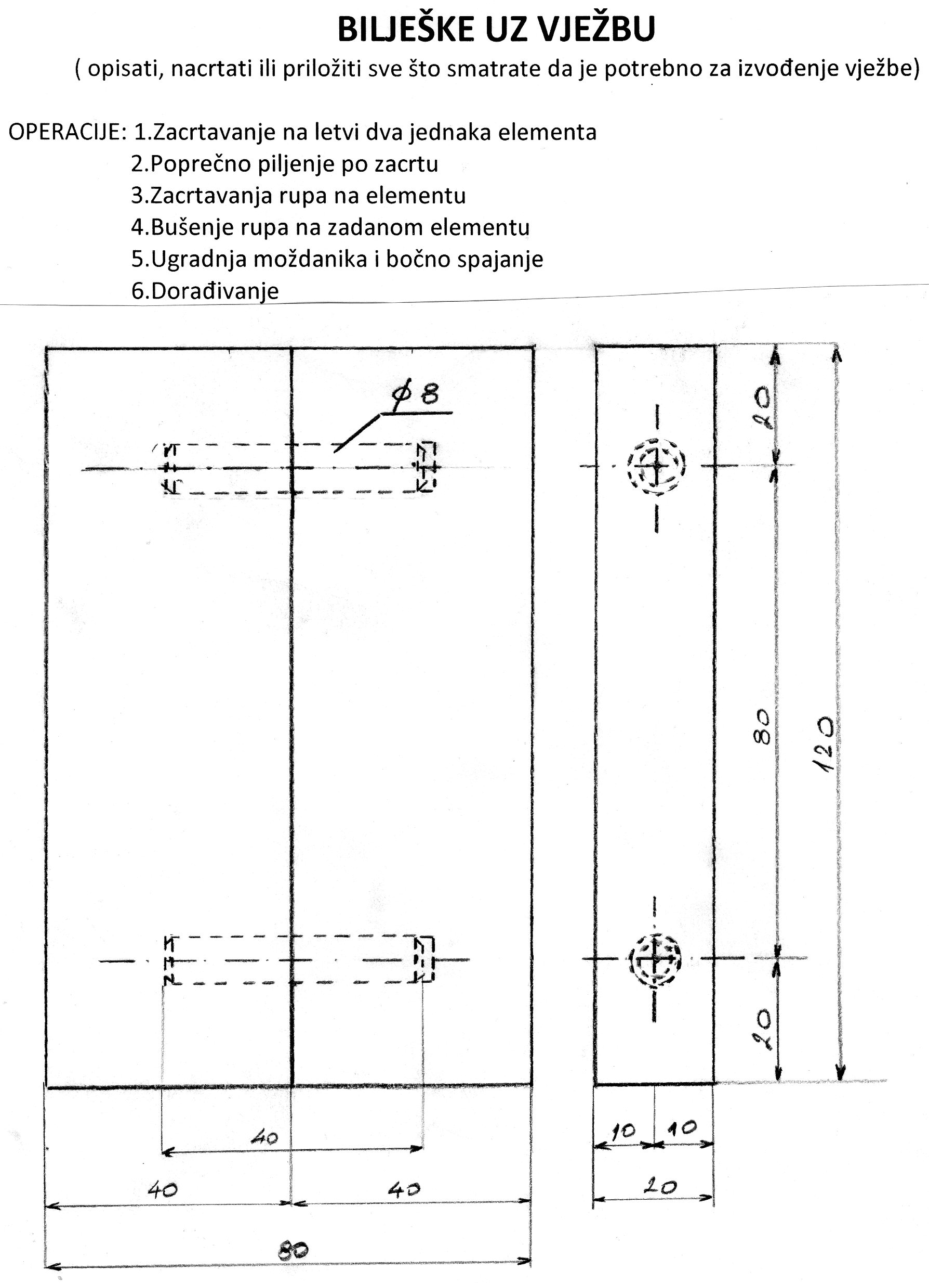

VRJEDNOVANJE VJEŽBE ILI RADNE ZADAĆE

Učenik: ____________________________________________ Datum: _______________

ELEMENTI ZA VRJEDNOVANJE | BODOVI 1-4 | POSTIGNUTO BODOVA
urednost i točnost ocrtavanja i piljenja dužine elementa | -potpuno točno 2  -razlika dužine do 3mm 1  razlika dužine više od 3mm 0
urednost i točnost zacrtavanja centra rupu na elementu | -potpuno točno 2  -razlika do 0,5 mm 1  razlika veća od  0,5 mm 0
urednost i točnost bušenja vertikalnosti i dubine rupe | -potpuno točno 2  -razlika do 2mm 1  -razlika veća od  2mm 0
točnost poklapanja elemenata | -potpuno točno 2  -razlika visina do 1mm 1  -razlika visina veća od 1mm 0
ukupno najveći broj bodova: | 8

do 4 boda | 5 bodova | 6 bodova | 7 bodova | 8 bodova
nedovoljan | dovoljan | dobar | vrlo dobar | odličan

